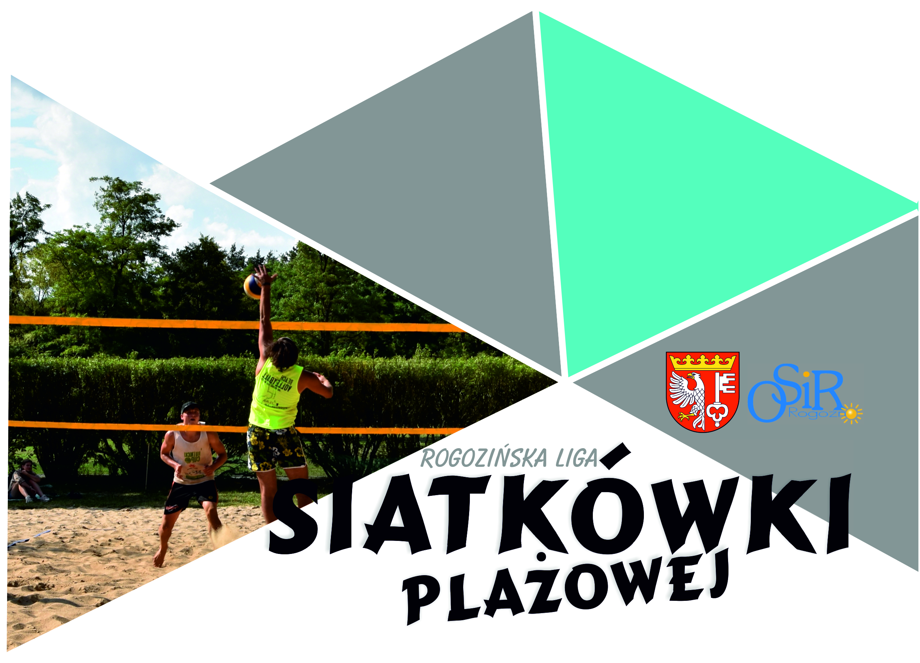

Organizator:
Ośrodek Sportu i Rekreacji w Rogoźnie, ul. Za Jeziorem 40, 64-610 Rogoźno, tel. +48 603113065

FORMULARZ ZGŁOSZENIOWY DRUŻYN
Nazwa Drużyny:
Kierownik Drużyny
Dane kontaktowe

LISTA ZAWODNIKÓW
L.p. | Imię i nazwisko | Data urodzenia
1.
2.
3.
4.

Potwierdzam zgodność powyższych danych

___________________________________
kierownik drużyny

